

**QUALIDADE DE SOFTWARE**

Wallace Chaves Marcolino

Análise de Qualidade

Niterói/RJ

2022

# RESUMO

Os aparelhos celulares foram projetados para facilitar a comunicação entre as pessoas, basicamente através de chamadas telefônicas ou mensagens de texto simples. Porém, com o avanço da tecnologia, novos modelos vêm sendo criados com ferramentas multifuncionais que permitem, não somente ligações telefônicas, mas também o armazenamento de dados como imagens, textos e áudios. Além disso, contam com inúmeros recursos de entretenimento, permitindo que as pessoas utilize-os como objeto para trabalho.

Um dos aparelhos celulares mais desejados pelos consumidores na atualidade são os Iphones, da empresa Apple. No entanto, o preço desses dispositivos aqui no Brasil, variam entre R$3.000,00 e R$15.000,00 aproximadamente. Mas será que eles apresentam um nível de qualidade realmente bom para ser tão caro?

# SUMÁRIO

1. RESUMO 2

2. SUMÁRIO 3

3. INTRODUÇÃO 4

4. O PROJETO 5

4.1 Detalhes do produto ou serviço 5

4.2 Tabela de Análise 5

4.3 Relatório 6

4.4 Evidências 7

4.5 Onde encontrar 8

5. CONCLUSÃO 8

6. REFERÊNCIAS BIBLIOGRÁFICAS 8

# INTRODUÇÃO

É inegável que com o avanço das novas tecnologias digitais, a utilização de dispositivos móveis ganhou ainda mais relevância entre as pessoas. Mas será que a qualidade desses aparelhos é equivalente ao preço que é cobrado por eles?

Esse documento tem por objetivo analisar a qualidade do aparelho celular da empresa Apple, Iphone 13 pro Max, sob a ótica de usabilidade, performance, design e matéria-prima.

# O PROJETO

Análise de qualidade do aparelho Iphone 13 Pro Max.

## Detalhes do produto ou serviço

|  |  |
| --- | --- |
| **Nome do produto ou serviço:** | Iphone 13 pro max |
| **Fabricante:** | Apple |
| **Tempo de uso:** | 3 meses |
| **Outros detalhes relevantes sobre o produto:** | N/A |

## Tabela de Análise

|  |  |  |
| --- | --- | --- |
| **Característica** | **Sua percepção** | **Referência da evidência [caso tenha]** |
| **Usabilidade:** | O sistema operacional é simples e fácil de ser utilizado por qualquer pessoa, conta inclusive, com funções de acessibilidade. Os itens de mesmas características são agrupados, facilitando sua localização ao navegar pelo sistema. É possível ainda aumentar e diminuir o tamanho de todas as informações e ícones.  Um ponto negativo é o tamanho e o peso do aparelho, que dependendo do tamanho das mãos do usuário, dificulta o manuseio e usabilidade. | Imagem 1  Imagem 2 |
| **Matéria prima:** | Utiliza matéria-prima reciclada que conta com alguns tipos de plásticos e metais, que tornam o aparelho muito robusto. |  |
| **Performance:** | O processador aliado a memória RAM, e juntamente com um sistema operacional leve, permitem que o usuário utilize diversos aplicativos ao mesmo tempo, sem que a performance seja afetada.  É possível assistir vídeos em 4k e utilizar jogos com gráficos em altíssima qualidade.  O aparelho não apresenta nenhum travamento ou superaquecimento quando está em utilização.  E sua bateria apresenta boa durabilidade. |  |
| **Design:** | Possui bordar arredondadas que encaixam perfeitamente com a tela do aparelho.  A tela possui formato infinito, onde é possível navegar por toda sua extensão. |  |

## Relatório

O aparelho Iphone 13 Pro Max, da fabricante Apple, apesar de possuir um valor de compra elevado, quando comparado à aparelhos de outros fabricantes, é uma ótima opção para quem está em busca de um celular com sistema operacional leve e rápido, que não apresenta travamentos, permitindo que diversas atividades sejam executadas em paralelo.

## Evidências

## 

## Imagem 1: Tela de ajuste/configuração

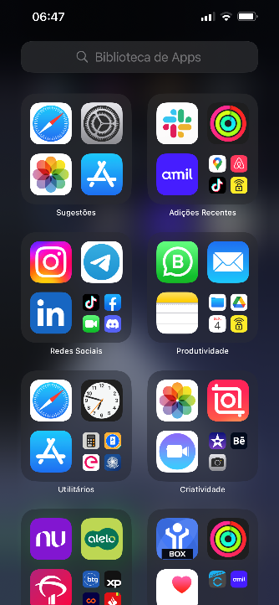

## 

## Imagem 2: agrupamento de ícones

## Onde encontrar

O aparelho Iphone 13 pro Max pode ser encontrado na loja oficial da Apple ou em lojas parceiras. Abaixo, alguns links de onde comprar:

[Comprar iPhone 13 e iPhone 13 mini - Apple (BR)](https://www.apple.com/br/shop/buy-iphone/iphone-13)

[iPhone 13 Pro Max (iplace.com.br)](https://www.iplace.com.br/iphone-13/iphone-13-pro-max/cat266380397)

[iPhone 13 Pro Max Apple (1TB) Dourado, Tela de 6,7", 5G e Câmera Pro de 12 MP | Fast Shop](https://www.fastshop.com.br/web/p/d/AEMLLM3BZADRD_PRD/iphone-13-pro-max-apple-1tb-dourado-tela-de-67-5g-e-camera-pro-de-12-mp)

[iPhone 13 Pro Max Apple 256GB | Black Friday (casasbahia.com.br)](https://www.casasbahia.com.br/iphone-13-pro-max-apple-256gb-azul-sierra-tela-de-67-camera-tripla-de-12mp/p/55033580)

[Apple iPhone 13 Pro Max 512GB Verde-alpino 6,7” - 12MP iOS - iPhone 13 Pro Max - Magazine Luiza](https://www.magazineluiza.com.br/apple-iphone-13-pro-max-512gb-verde-alpino-67-12mp-ios/p/234682200/te/13pm/)

# CONCLUSÃO

Analisar um aparelho que está presente na sociedade, sendo utilizado praticamente o dia inteiro pela população, mostra como é possível medir a qualidade de tudo que nos cerca e o quanto essa qualidade é um diferencial competitivo no mercado.

# REFERÊNCIAS BIBLIOGRÁFICAS

iPhone 13 Pro Max - Especificações técnicas. Disponível em: <<https://support.apple.com/kb/SP848?locale=pt_BR>>. Acesso em: 03 de Nov. de 2022.